LS Rost XL 125x60 MW 30/10

MEA Bautechnik

Eigenschaften

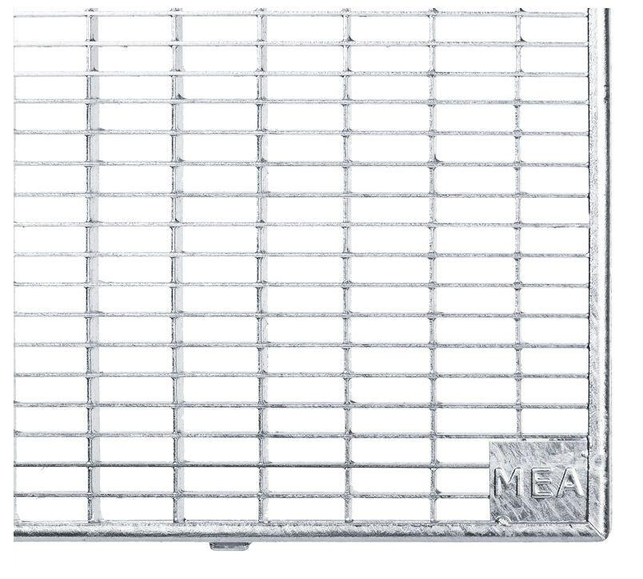

GTIN:

4001990012192

HAN:

010861942

Belastbarkeit

befahrbar, begehbar

Oberfläche

verzinkt

Werkstoff

Stahl

Breite (mm)

1.250,00

Höhe (mm)

25,00

Tiefe (mm)

600,00

Maschenform

rechteckig

Maschenweite

30 x 10